Honoré de BALZAC-Écrivain français (1799- 1850)

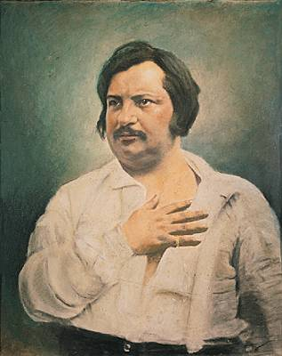

I. SA VIE
A. LIEUX DE NAISSANCE ET DE VIE
Il est né à Tours et a vécu à Vendôme, à Paris.
B. ETUDES, METIERS, ACTIVITES
BALZAC étudie au collège de Vendôme (1807-1813), avant de devenir pensionnaire de l’institution Ganser à Paris (1813). Il montre un intérêt pour la philosophie et fait des études de droit (1816-1819).Il compose plusieurs romans de jeunesse, il devient imprimeur mais fait faillite. Finalement il lance sa carrière d’écrivain.
C. PRINCIPAUX EVENENEMENTS PERSONNELS
En 1829, le Dernier Chouan est le premier roman signé « M. Honoré BALZAC »
Il fréquente les salons à la mode. La peau de chagrin et Eugénie Grandet lancent sa carrière d’écrivain. Le Lys dans la vallée et Illusions perdues finissent de consacrer BALZAC comme maître du réalisme.
D.PERSONNAGES OU EVENEMENTS AYANT MARQUE L’AUTEUR
Il rencontre Mme Hanska, une comtesse polonaise admiratrice de son œuvre (septembre 1833).
Le Père Goriot (1834-1835) inaugure le principe du retour des personnages d'un roman à l'autre.
II. SON ŒUVRE
- SES GENRES LITTERAIRES (roman, nouvelle, théâtre, poésie). Illustrer chaque genre par un titre d’œuvre, à souligner, avec la date de publication.
Il a plusieurs genres littéraires comme la tragédie (Scylla, Cromwell ,1819), les romans (le Dernier Chouan, 1829)

- LES SUJETS DE SES ŒUVRES (thèmes, milieux, personnages, sentiments évoqués)
La plupart de ses romans parlent de la société française de la révolution à la fin de la monarchie de Juillet.

C. LE STYLE (caractéristiques de son écriture)
Le roman balzacien est le plus souvent un roman de l'échec. On peut parler de réalisme du roman balzacien dans la mesure où il vit de l'expression de réalités.

Source : Encyclopédie Larousse en ligne,
http://www.larousse.fr/encyclopedie/personnage/Honor%C3%A9_de_Balzac/107350

